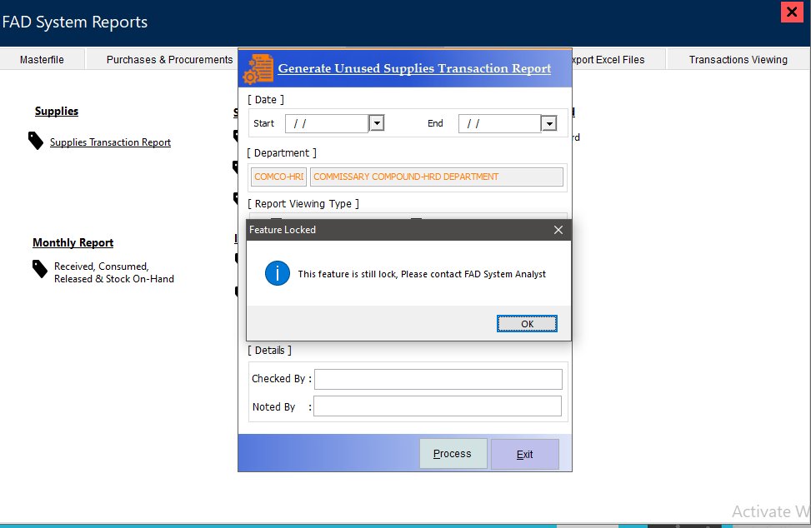

Mam pa set-up ko diring dapita mam, para maka open ko sa supplies transaction namo.   
thank you.